第三章 物态变化
第一节 温度
【教学目标】
知识与技能
1．理解温度的概念。
2.了解生活环境中常见的温度。
3．会用温度计测量温度。
过程与方法
1．通过观察和实验了解温度计的结构和原理。
2．通过学习活动，使学生掌握温度计的使用方法。
情感、态度与价值观
1．通过教学活动，激发学生的学习兴趣和对科学的求知欲，使学生乐于探索自然现象中的物理规律。
2.养成学生使用物理仪器测量的良好习惯．
【教学重难点】
重点：温度计原理和正确使用温度计。
难点：设计测温度的仪器（温度计），正确使用温度计。
【教学准备】
教师：烧杯、热水、冷水、温水、实验用温度计、体温计、寒暑表
学生：烧杯、热水、冷水、温水、实验用温度计、体温计、寒暑表、
小瓶、橡皮塞、细玻璃管。
【教学过程】
教 学 过 程 设 计
教学内容 | 教师活动 | 学生活动
一、  情景导入 | 【出示四季图片】  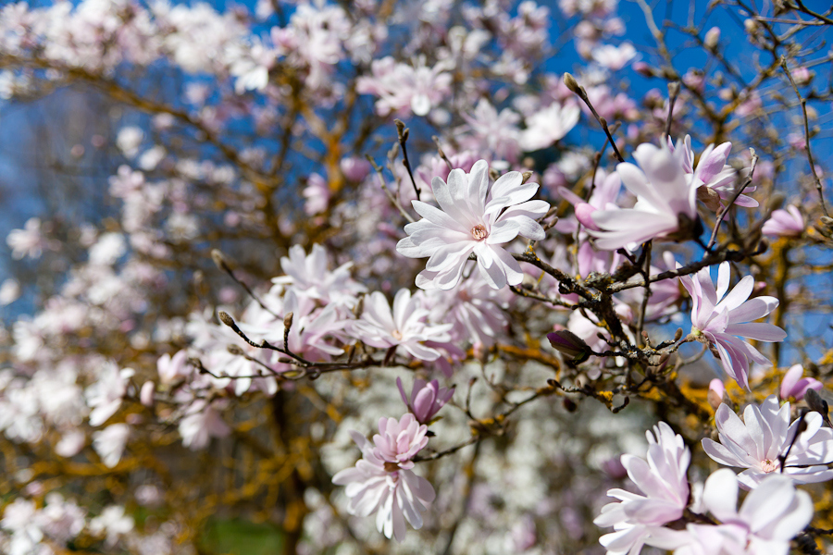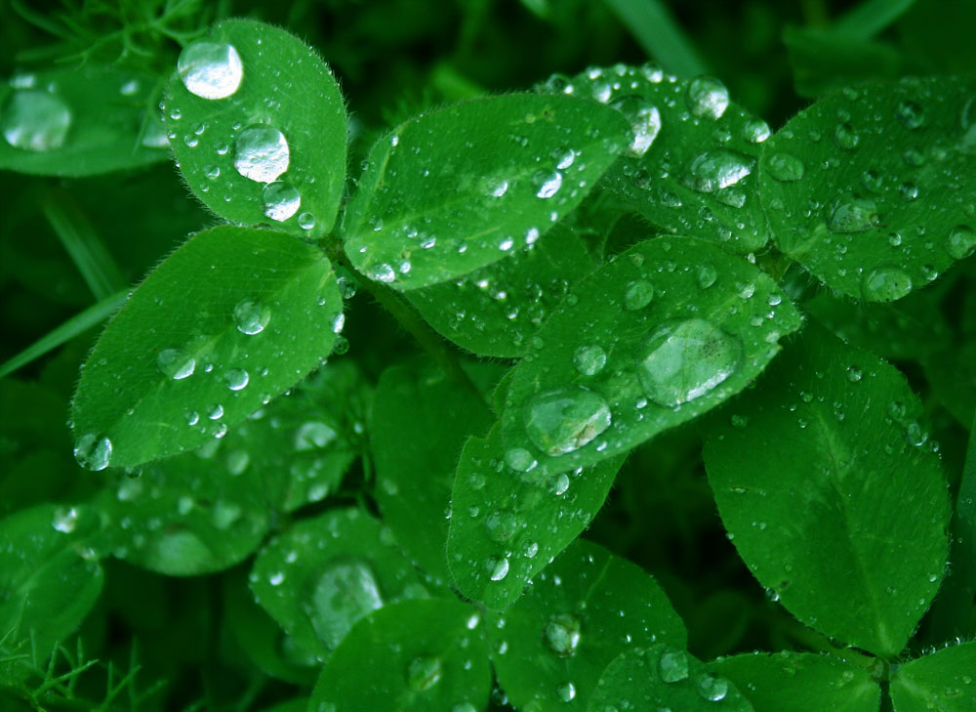  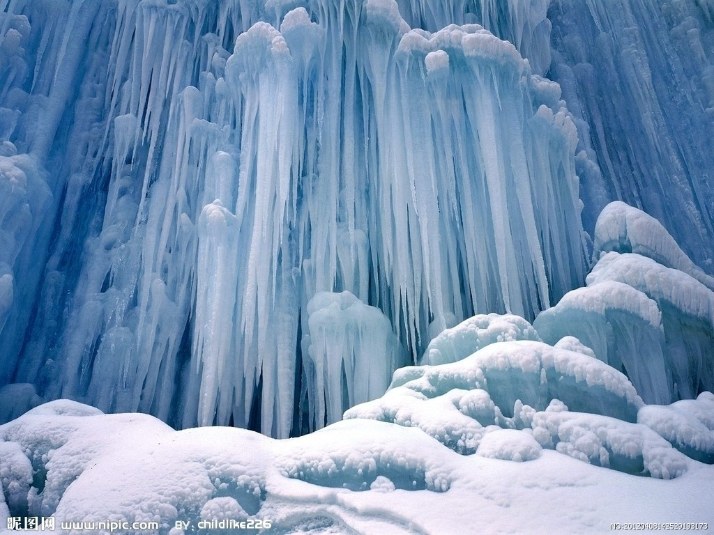  【提出问题】春夏秋冬分别给你什么感受？  【导入语】春夏秋冬分别给我们不同的感受，尤其炎热的夏天和寒冷的冬天让人印象深刻，物理学中我们用温度来表示物体的冷热程度。  （设计意图：通过图片，让学生观察思考四季的不同以及水的物态变化，同时引入温度的概念，激发学习兴趣。） | 学生观看图片，了解四季的不同以及水在夏冬两季的不同状态  学生讨论：  春天：温暖  夏天：炎热  秋天：凉爽  冬天：寒冷
二、新课  讲授  1、温度计  - 摄氏  温度  - 温度计 的使用  - 体温计 | 【引入】生活中很多物体的温度不同，热的物体温度高，冷的物体温度低，你能举几个例子吗？  我们有时凭感觉去判断物体的冷热，这种感觉可靠吗？请同学们亲自体验一下。  引导学生完成实验  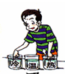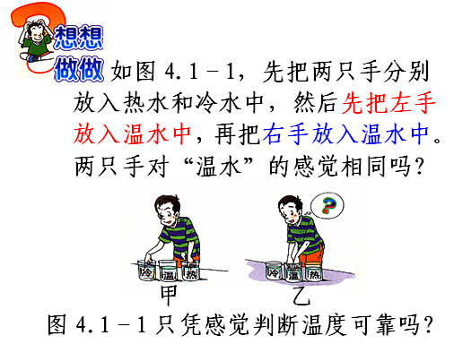  【导入语】通过上面的实验，我们知道凭感觉来判断物体的冷热有时是靠不住的，要准确判断和测量物体的温度，必须选择科学的测量工具――温度计。  【小实验】自制温度计  【指令语】请同学们参考课本47页“想想做做”，利用桌面上的器材，小组合作自制一个温度计。同时思考，温度计的原理是什么？  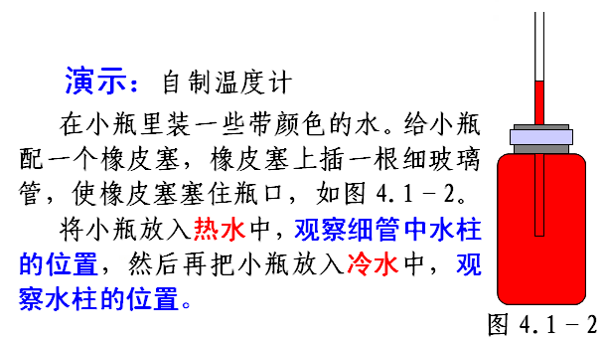  【设问】如何改进自制温度计，从而更方便更精确地测量温度？  根据学生讨论结果出示各种常用的温度计：  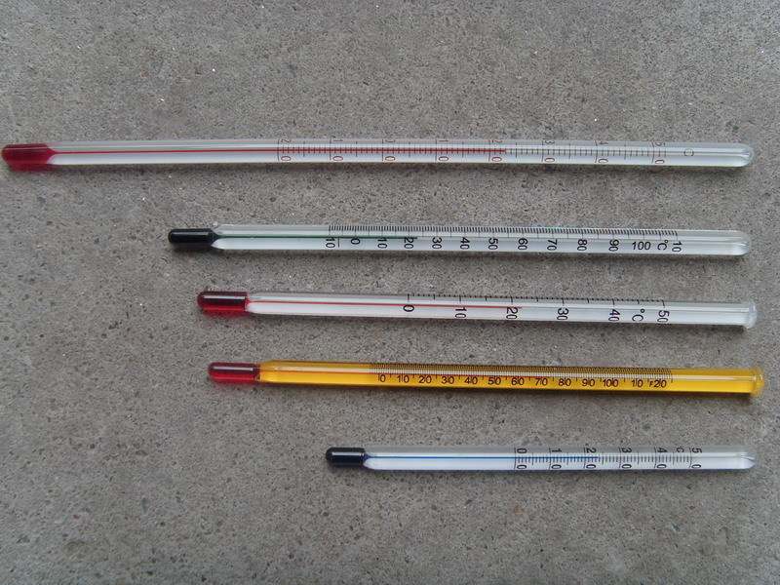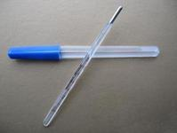  实验室用温度计 体温计  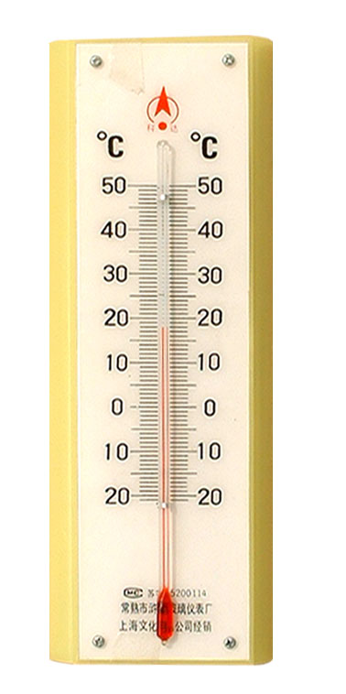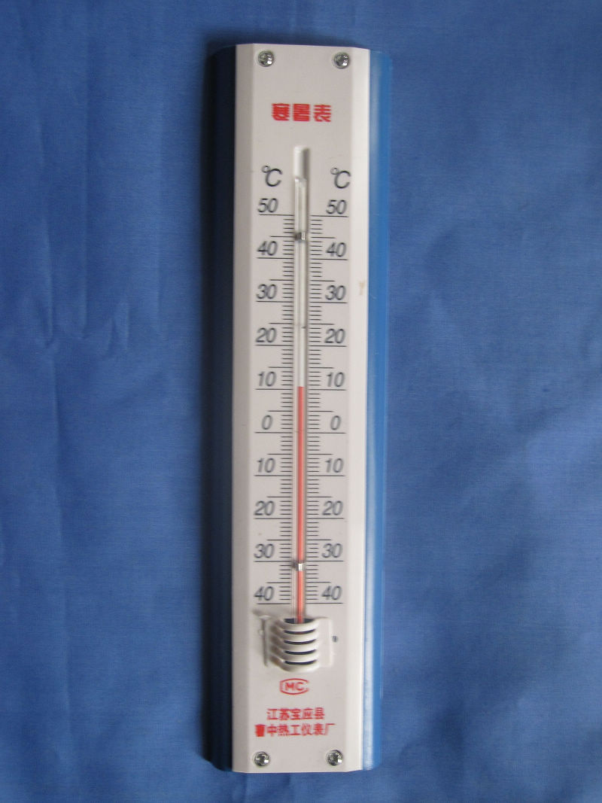  家用寒暑表  【设问】为什么各种温度计的玻璃管都设计得非常细呢？  【指令语】请同学们认真观察手中的温度计，思考一下它由哪些部分构成？  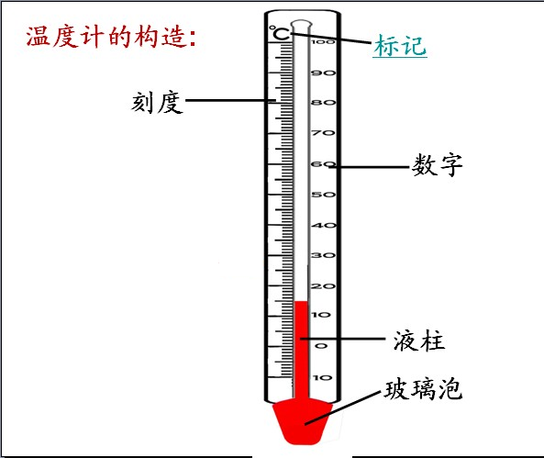  【指令语】不少同学注意到温度计上有个标记℃，这是什么意思呢？请同学们认真看课本48页“摄氏温度”部分，结合手中的常用温度计，进行自学。  出示自学指导：  - 温度计上的符号℃是什么？  - 摄氏温度是如何规定的？  - 读出下面的温度值： 30℃ -15℃  【疑难点拨】  字母C表示采用的是摄氏温度，而℃才是摄氏温度的单位，30℃应读作“30摄氏度”，不能写成“30C”，或读成“30度”或“摄氏30度”。  【指令语】请同学们看课本48页“小资料”，现在进行抢答比赛：  金的熔点  人的正常体温  酒精的凝固点  太阳表面温度  【设问】  1、我们在使用温度计前应该哪些问题？  2、三种常用的温度计的量程和分度值分别是多少？  - 所测温度能否超过所选的温度计的量程？  课件播放视频：温度过高而使温度计被胀破  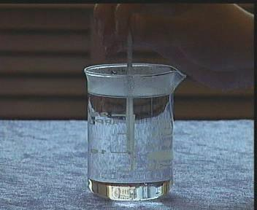  - 如何正确地用温度计测量水的温度呢？请同学们思考下面几种做法和读数方法，哪种是正确的？那种是错误的？  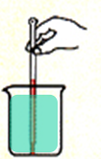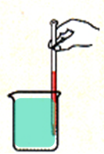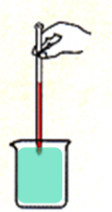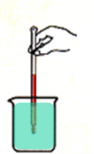  1 2 3 4  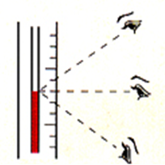  5、使用温度计时还有可能出现什么错误？  【指令语】请同学们总结一下正确使用温度计的方法。  教师来回指导，并用课件出示要点：  1、使用前要认清温度计的量程和分度值，所测液体温度不能超出量程。  2、测量时温度计的玻璃泡要全部浸入被测液体中，不能碰到容器底或容器壁。  3、温度计的玻璃泡浸入被测液体后要稍候一会儿，待温度计的示数稳定后再读数。  4、读数时玻璃泡要继续留在被测液体中，视线要与温度计中液柱的液面相平。  【巧记忆】估、选、看、浸、等、读、记、取  【反馈练习】  下列温度计的示数分别是多少？  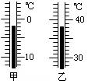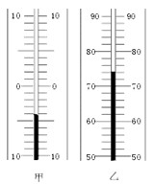  【实验探究】温度计测量水的温度  要求：先用手指碰触杯壁，估计水的温度，再用温度计测量水温。  出示体温计图片：  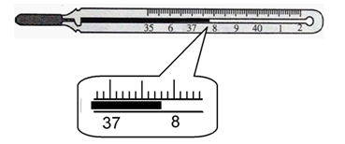  【设问】  - 体温计在构造上和普通温度计有什么不同？  2、为什么要这样设计？  - 使用体温计为什么要先甩一甩？其他温度计可以甩吗？  - 此时体温计示数是多少？  课件播放视频：体温计  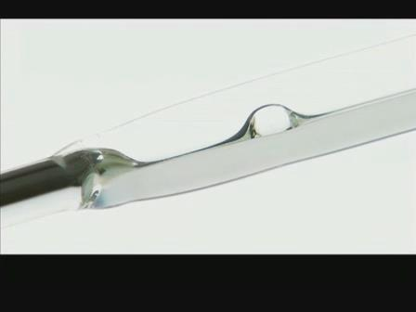 | 冰、雪的温度低  开水、火焰温度高  学生体验：  两个手指分别放入冷水和热水中，再取出同时放入温水中，两个手指对温水的感觉不一样。  结论：感觉并不总是可靠的  学生动手实验  自制一个温度计  把自制的温度计放入热水中，观察细管中液面的位置，液面高。然后把小瓶放入冷水中，观察液面的位置，液面低。  小组讨论得到温度计原理：根据液体热胀冷缩规律制成  小组讨论：  <1>小瓶太大，可缩小为玻璃泡  <2>使细管内径再变细  <3>刻上刻度和温度的单位  <4>玻璃泡内液体可选用酒精、煤油和水银等  学生观察  小组思考讨论：玻璃管非常细，当玻璃泡内的液体有微小的膨胀时，玻璃管内的液柱会有明显变化，测量温度会更精确。  学生观察温度计  得出结果：温度计由玻璃泡、细管、液体、玻璃外壳、刻度、数值和温度标记℃ 构成  学生自学  - ℃是摄氏温度的单位，读作摄氏度。  - 在标准大气压下，把冰水混合物的温度规定为0摄氏度，把沸水的温度规定为100摄氏度，在0 ℃和100 ℃之间分成100等份，每等份代表1摄氏度（1 ℃）。  3. 30摄氏度、负15摄氏度或零下15摄氏度。  学生抢答：  1064摄氏度  37 摄氏度  零下117摄氏度  约6000摄氏度  （设计意图：让学生抢答，既训练了他们对摄氏温度的读法，又能使学生明白知识来源于生活，体现了生活走向物理的教学理念。）  小组讨论：  1.通过估计被测物体的温度选择具有合适量程和分度值的温度计。  2.实验用温度计的量程-20℃—110℃,体温计的量程35℃—42℃，分度值0.1℃。寒暑表量程是-30℃—50℃，分度值1℃。  3.不能，否则温度计里的液体可能将温度计胀破或者读不  观看视频加深理解  小组讨论交流：  1图温度计玻璃泡不应该碰到容器底；2图温度计玻璃泡不应该碰到容器侧壁；3图温度计玻璃泡没有全部浸没在液体中；4图正确；  读书时上下两个视线是错误的，中间的是正确的。  5.读数时温度计玻璃泡离开了被测液体  没有等待温度计的示数稳定后就读数  学生总结正确使用温度计的方法  学生回答：  -2℃  38℃  -4℃  74℃  学生按要求分组实验，练习温度计的使用，并展示实验结果，相互交流实验中出现的问题。  学生仔细观察并进行小组讨论：体温计里面的玻璃泡和直玻璃管之间有非常细的弯曲缩口。  读数时体温计要离开人体，水银变冷收缩，水银柱在缩口处断开不能退回玻璃泡，仍指示原来的温度。重新用体温计时，必须用力往下甩，让水银再回到玻璃泡里。其他温度计不允许甩。  37.8℃  观看视频加深理解
   | 手指感觉 | 估测温度 | 实验温度
  凉水
  温水
  热水
三、课堂  小结 | 学生归纳总结这节课的知识要点  教师来回巡视并给予指导帮助 | 学生梳理本节知识要点  小组成员交流收获和疑惑
四、课堂  检测 | 要求：合上课本，独立完成，字迹工整  教师巡视、出示答案、给予指导帮助 | 按要求完成检测题（见附件）  纠错，查漏补缺
五、布置  作业 | 1、动手动脑学物理  2、阅读课本50页科学世界 | 课后独立完成
【板书设计】
一、温度
1、定义：物体的冷热程度叫温度
2、常用单位：℃
30℃ 读作： -15℃ 读作：
3、摄氏温度的规定： 冰水混合物 0℃
（标准大气压） 沸水 100℃
二、温度计
1、结构：
2、原理：温度计是根据液体的热胀冷缩的规律制成的
3、使用：估、选、看、浸、等、读、记、取
三、体温计
1、结构： 2、使用：
【教学反思】
- 教案中的“亮点”
1、以学生为主体，设计了多个学生动手的实验，如自制温度计，测量水的温度，让学生真正动起来，发挥学生的主动性，让学生在体验中成长。
2、运用大量的实物，如各种温度计，让学生感受到物理就在身边，充分利用多媒体技术来展示一些图片和视频，让部分知识的学习变得更加容易、好懂，同时也增加了课堂的趣味性。
3、在温度计的使用部分，设计的比较细致。使用前要注意哪些问题，测量时注意哪些问题，读数时要注意哪些问题，并且在理论总结后又进行具体的测量实验，能够培养学生理论联系实际的能力。
二、教学中易出现的问题
学生在读数时，尤其零下多少度时，易出现错误，常常找不准零刻度线，以后的教学中要引导学生先明确零刻线，要从零刻线开始去读数，读数前必须明确温度计的分度值。
附件:
课堂检测
1.温度计的原理是根据 制成的，人的正常体温（口腔温）大约是 ，读作 。体温计的量程是 ,分度值是 .
2.下面关于常用温度计的使用中，错误的是 [ ]
A．温度计不能用来测量超过它的最高刻度的温度；
B．温度计的玻璃泡要跟被测物体充分接触；
C．测量液体温度时，温度计玻璃泡要完全浸没在液体中；
D．读数时，要把温度计从液体中拿出来再读数。
3. 两支没有甩过的体温计的读数都是39 ºC ，经过消毒后直接用来测量体温是36 ºC和40 ºC的两个病人，则这两支温度计的读数分别是（ ）
A、36 ºC和40 ºC B、40 ºC和40 ºC
C、39 ºC和40 ºC D、39 ºC和39 ºC
4. 两支内径不同、下面玻璃泡内水银量相等的合格的温度计，同时插入一杯热水中，过一会儿则地看到（ ）
A. 两支温度计水银柱上升的高度相同，示数相同
B. 内径细的温度计水银柱升得较高，示数较大
C. 内径粗的温度计水银柱升得较高，示数较大
D. 内径粗的温度计水银柱升得较低，两支温度计示数相同
5．在用“温度计测水的温度”的实验中，试按温度计的使用步骤把下面的叙述依次排列：_________________________________
A、取一只适当的温度计
B、估计被测水的温度
C、把温度计的玻璃泡全部浸入被测水中
D、认清温度计的最小刻度值
E、观察温度计的量程
F、让温度计玻璃泡在水中稍候一会儿，等示数稳定
G、从水中取出温度计
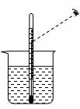
H、对温度计进行读数
6.小明用一只水银温度计，测量烧杯中水的温度，如图所示。
请指出他在使用温度计时存在的两个问题：
①
②

答案：
1.液体的热胀冷缩 37 ℃ 37摄氏度 35℃—42℃ 0.1℃。
2. D 3. C 4. D 5．B A E D C F H G
6. ①视线没与温度计中液柱的液面相平。
②测量时温度计的玻璃泡碰到容器底或容器壁。

